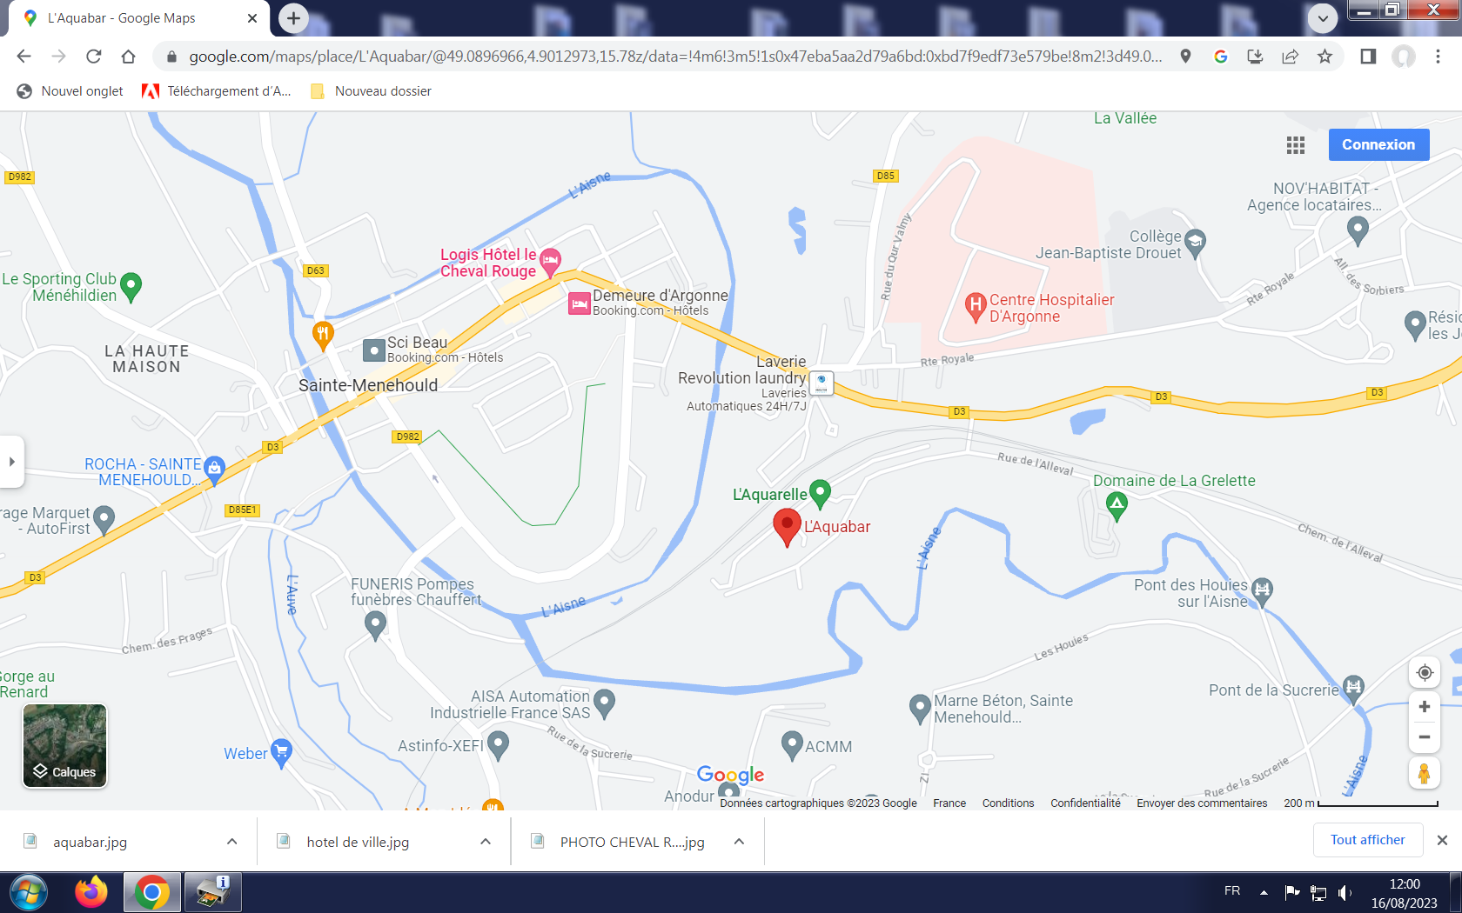

LIEU DE RENDEZ VOUS